Всероссийская олимпиада школьников по истории
Муниципальный этап
7 класс

1. Соотнесите высказывание с обстоятельствами, при которых они были произнесены [5 баллов, 1 балл за каждое верное соотнесение]
А) «Ты, князь, чужой земли ищешь, а  свою покинул». | 1) В связи с крещением населения  Новгорода
Б) «Вече и колоколу в отчине нашей  не быти. Посаднику не быти». | 2) Киевляне князю Святославу после  набега печенегов на Киев
В) «Вот тебе, изменник, за соль!» | 3) Дмитрий Донской накануне  Куликовской битвы
Г) «Крестил Путята мечом, а Добрыня  - огнем» | 4) Иван III после присоединения  Новгорода
Д) «Дай мне, отче, двух воинов из  своей братии – Пересвета  Александра и брата его Ослябю,  тем ты и сам нам поможешь» | 5) При заключении договора после  похода руссов на Константинополь
6) Взбунтовавшиеся москвичи во время
Соляного бунта в Москве

Ответ:
А | Б | В | Г | Д

2. Соотнесите старинные географические названия с современными. Современные названия указаны в таблице. Занесите в таблицу только буквы, соответствующие старинному географическому названию [10 баллов, 1 балл – за каждое верное соотнесение].
Старинные названия:
а). Истр, б). Херсонес, в). Каменный пояс, г). Куявия, д). Русская река, е). Таврия; ж). Итиль, з). Пантикапей, и).Тмутаракань, к).Лютеция.
1.Крым 2.Волга 3. Дунай 7. Киев 9. Уральские горы 4. Париж 5. Керчь 6. Севастополь 8. Керченский пролив 10. Таманский п/остров
Ответ:
1 | 2 | 3 | 4 | 5 | 6 | 7 | 8 | 9 | 10

3. Найдите лишнее в ряду и объясните, почему понятие не подходит.
3.1. Архангельский собор, Благовещенский собор, Собор Покрова Богородицы на рву, церковь Ризоположения [3 балла]
3.2. Созыв первого Земского собора, созыв Стоглавого собора, отмена системы кормлений, создание стрелецкого войска, Уложение о службе, Указ об урочных летах[2 балла]
4. Прочтите текст, вставьте пропущенные слова и ответьте на вопросы. [20 баллов]

На Русь двинулись войска 5 «темников великих», трое из которых в летописях названы поимённо (1), Туралык, Сюга. Историк Горский А.А. высказал предположение, что (1) (с уменьшительным тюркским суффиксом) назван белозерский князь Фёдор Михайлович, породнившийся в 1302 г. с ордынским вельможей.
К ордынским войскам по приказу хана (2) были вынуждены присоединиться отряды русских князей (московского князя (3), суздальского князя Александра Васильевича и их родственников)[…].
В результате военных действий «(1) рати» полному опустошению и сожжению подверглись (5), Кашин, другие города (5) княжества, а также Новоторжская волость; многие люди были погублены и уведены в плен. Все (5) Рюриковичи, бросив свои владения, были вынуждены спасаться вне (5) пределов[…]. Составитель Новгородской первой летописи, подчёркивая масштабы нашествия, отметил, что ордынцы «просто ркуще всю землю Рускую и положиша ю пусту». Новгородцы откупились от «(1) рати» 2 тыс. руб. серебра «и свои послы послаша с ними къ воеводамъ со множествомъ даровъ», и их земли «ублюде Богъ и святая (4)».
В начале XV в. в Житии преподобного (6) утверждалось, что именно последствия «(1) рати» привели его родителей к обнищанию и оскудению, ибо через год «наста насилование, сиречь княжение великое досталося князю великому (3), купно же и досталося княжение ростовьское к Москве»

4.1. Вставьте пропущенные слова (обратите внимание, что под одной цифрой в пропусках могут быть однокоренные слова и разные части речи) [6 баллов]
4.2. Какие «рати», помимо упомянутой, Вы знаете в рамках данного периода Российской истории? [4 балла]
4.3. Дайте определение историческому понятию «рать» в контексте XIII-XIV вв. [5 баллов]
4.4. Чем ещё, кроме приводимой в тексте версии, можно объяснить такое крайне странное имя военачальника, скрытое в тексте. [5 баллов]
5. Рассмотрите изображения и ответьте на вопросы к ним. [10 баллов]
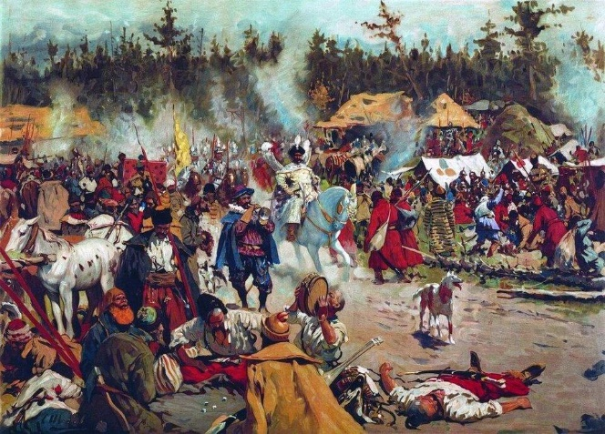 | 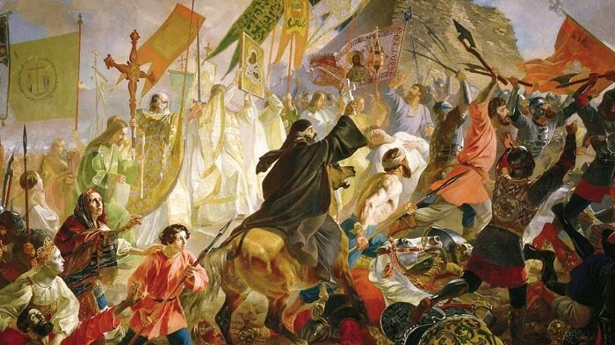
А) | Б)
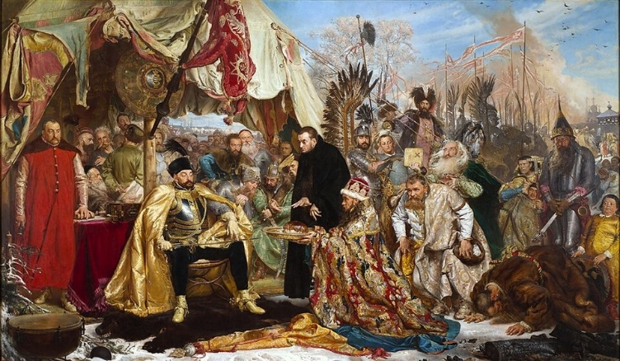 | 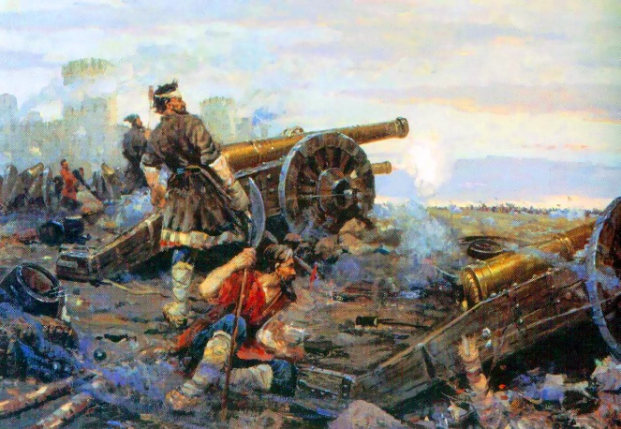
В) | Г)

  - О какой войне повествуют данные картины? Какая картина лишняя и почему? [3 балла]
  - Каковы хронологические рамки данной войны? [2 балла]
  - Какие договоры заключила Россия по окончанию данной войны? [2 балла]
  - Король-противник России, изображённый на одной из картин происходит из рода правителей известной исторической области Румынии. Назовите эту историческую область. [3 балла].

- Рассмотрите карту и выполните задание к ней [20 баллов].
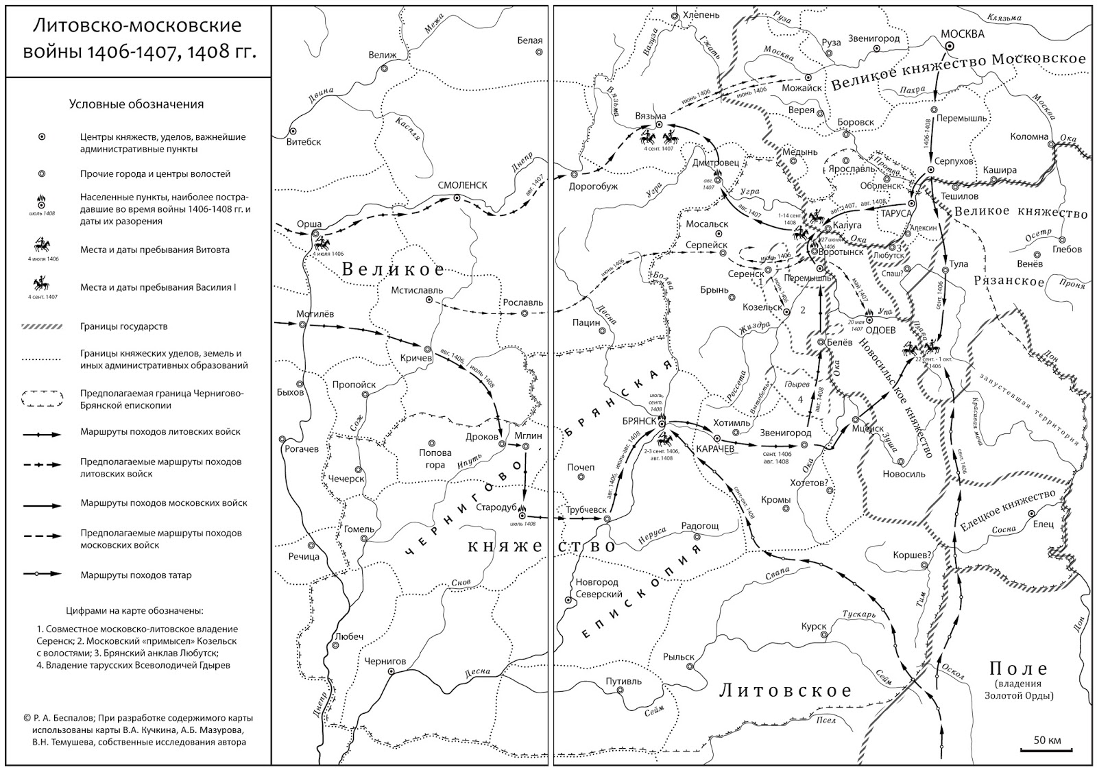
1

  - Данная пограничная русско-литовская война считается скорее случайностью, т.к. это была война между князьями-родственниками. Назовите князя Литвы и московского князя – участников данного конфликта. В каких родственных отношениях состояли князья? [5 баллов]
  - Именно во время этой войны произошло знаменитое «стояние» - первое подобное событие в русской истории. Где и когда это произошло? Чем закончилось стояние? [5 баллов]
  - Назовите город, обозначенный на карте цифрой «1». [5 баллов]
  - Женщина, которая связывает двух князей станет активной участницей конфликта, который разразиться уже во время княжения её сына – нового московского правителя. О каком конфликте идёт речь? Как она подала «повод» для начала противостояния? [5 баллов]
7. Прочтите текст и вставьте пропущенные слова [1 пропуск – 1 балл]. Вспомните название произведения [1 балл]. Итого [10 баллов]
Князь великий (1)_________ со своим братом, князем Владимиром Андреевичем, и со своими воеводами был на пиру у Микулы Васильевича. Поведали нам, брат, что царь (2)______________ пришел на быстрый Дон, на Русскую землю, и идет к нам в землю Залесскую. Пойдем, брат, в северную сторону — удел сына Ноева Афета, от которого пошла Русь православная. Взойдем на горы Киевские, взглянем на славный (3)________________, а потом и на всю землю Русскую. А оттуда посмотрим на земли восточные — удел сына Ноева Сима, от которого пошли хинове — поганые татары, басурманы. Вот они на реке на Каяле и одолели род Афетов. […]
Соберемся вместе, братья и друзья и сыновья русские, составим слово к слову, возвеселим Русскую землю и кинем печаль на Восточные страны — в земли удела Симова, и отомстим поганому Мамаю победой, и воздадим похвалу великому князю (1)_________ и брату его, князю Владимиру Андреевичу. И скажем такое слово: А ведь лучше нам, братья, начать рассказывать по-иному о славных этих нынешних повестях, о походе великого князя (1)_________ и брата его, князя Владимира Андреевича, а правнуки они святого великого князя Владимира Киевского. Начать рассказывать надо по делам и по былям. Вспомним давние времена, похвалим вещего (4)_________________ искусного гусляра киевского. Ведь тот вещий … перебирая быстрыми своими перстами живые струны, славы пел русским князьям: первую славу великому князю Киевскому Игорю Рюриковичу, вторую — великому князю Владимиру Святославичу Киевскому, третью — великому князю Ярославу Владимировичу.
Я же помяну (5)_____________ и восхвалю песнями и гуслярными радостными словами великого князя … и брата его, князя Владимира Андреевича, а внуки они святого великого князя Владимира Киевского...
[…]
Почернела земля под копытами, костями татарскими поля засеяны и кровью политы. Могучие полки сошлись вместе, и потоптали холмы и луга, и замутили реки, потоки и озера. Кликнуло Диво в Русской земле, велит послушать грозным землям. Понеслась слава к Железным Воротам, и к Ворнавичам, к Риму, и к Кафе по морю, и к Тырнову. И оттуда к Царьграду на похвалу князьям русским: Русь великая одолела рать татарскую на (6)_____________, у речки (7)_____________.
На том поле сошлись тучи великие, а из них всё сверкали молнии и гремели громы великие. То ведь сошлись русские сыны с погаными татарами за свою обиду. А сияли их доспехи золоченые, и гремели русские князья мечами булатными о шлемы хиновские.
И бились с утра до полудня в субботу на рождество святой богородицы.
Не туры возрыкали у Дона великого (6)_____________,. И не туры побеждены у Дона великого, а посечены князья русские, и бояре, и воеводы великого князя (1)_________, побиты погаными татарами князья белозерские: Федор Семенович, да Семен Михайлович, и Тимофей Волуевич, и Микула Васильевич, да Андрей Серкизович, да Михайло Иванович и еще много иных дружинников.
(8)_____________, брянского боярина, на судное место привели. И сказал (8)_____________ великому князю (1)_________: «Уж лучше нам посеченным быть, чем плененным быть погаными татарами». Так вот (8)_____________ и поскакивает на своем борзом коне и злаченым доспехом посвечивает, а другие лежат посечены у Дона великого на берегу.
Хорошо бы в то время старому помолодеть, а молодому силу свою испытать. И говорит (9)_____________брату своему (8)_____________: «(8)_____________, вижу на теле твоем раны тяжкие, уже слететь, брат, голове твоей на траву ковыль, и моему сыну Якову лежать на зеленой ковыль-траве на (6)_____________,, у речки (7)____________ за веру христианскую, и за землю Русскую, и за обиду великого князя (1)_________»
8 . Внимательно рассмотрите таблицы со статистическими данными и ответьте на поставленные вопросы [20 баллов]
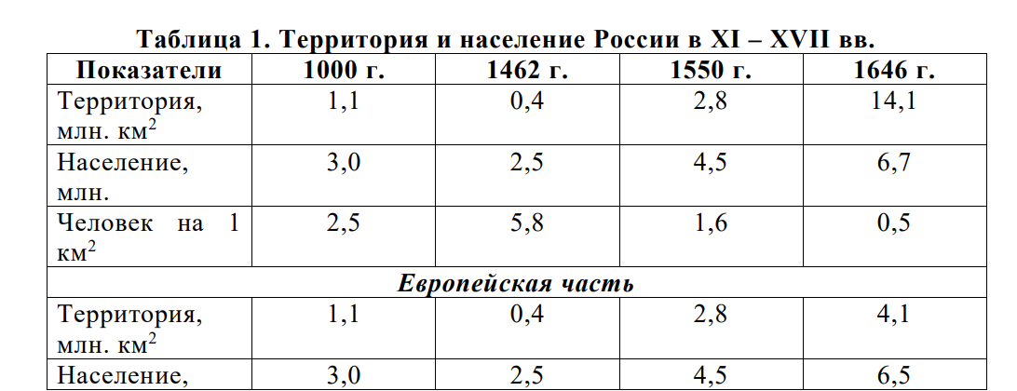
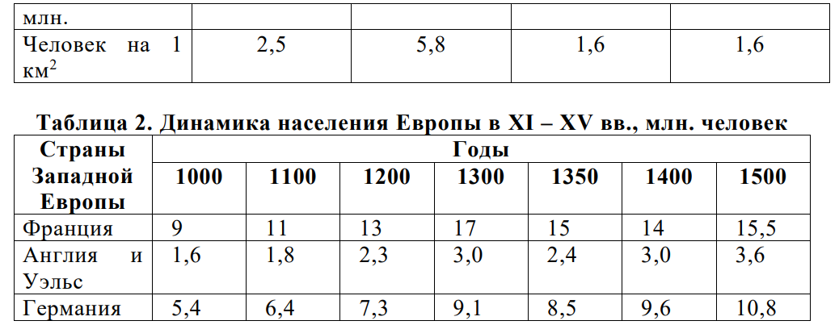

- Как менялась территория российского государства с XI в. до середины XVII в.? Свой ответ аргументируйте данными из таблицы №1 и примерами из истории данного периода. Обратите внимание на выделенную в таблице «Европейскую часть» [3 балла]
- Как менялась численность населения российского государства с XI в. до середины XVII в.? Какие факторы влияли на изменение численности населения? Свой ответ аргументируйте данными из таблицы и примерами из истории данного периода [2 балла]
- Как менялась плотность населения российского государства с XI в. до середины XVII в.? Назовите причины таких изменений. Свой ответ аргументируйте данными из таблицы и примерами из истории данного периода [4 балла]
- Как менялась численность населения европейских государств в XI-XV вв.? Сделайте вывод по каждой из представленных стран. Свой ответ аргументируйте данными из таблицы №2 [3 балла]
- Какие факторы влияли на изменение численности населения в странах Европы? Свой ответ аргументируйте данными из таблицы №2 и примерами из истории данного периода [5 балла]
- Сравните представленные таблицы и сделайте вывод [1 балл за каждый элемент. Всего 3 балла]:
  - С показателями численности населения какого государства можно сравнить количественные данные по России?
  - Как происходило изменение численности населения в России и европейских государствах?
  - Какие факторы влияли на обозначенные процессы?

